ДЕПАРТАМЕНТ ОБРАЗОВАНИЯ И НАУКИ ГОРОДА МОСКВЫ

ГОСУДАРСТВЕННОЕ БЮДЖЕТНОЕ ПРОФЕССИОНАЛЬНОЕ ОБРАЗОВАТЕЛЬНОЕ УЧРЕЖДЕНИЕ ГОРОДА МОСКВЫ

«МОСКОВСКИЙ АВТОМОБИЛЬНО-ДОРОЖНЫЙ КОЛЛЕДЖ

ИМ. А. А. НИКОЛАЕВА»

**ЭКЗАМЕНАЦИОННАЯ РАБОТА**

**Тема: Концепция проектной части разработки ПО «Автосервис для электромобилей ElectroFIX »**

**МДК.02.01 Технология разработки программного обеспечения**

**Специальность 09.02.07 Информационные системы и программирование**

Выполнил студент гр. 2ИП1

Копачински Ольга

Проверил преподаватель

Исупова Л.М.

Москва 2023**Автосервис для Электромобилей**

**ElectroFIX**

Программное обеспечение ElectroFIX — это специализированное программное обеспечение для автосервиса электромобилей. Оно разработано с целью облегчить и автоматизировать процессы обслуживания, диагностики и ремонта электромобилей.

Автосервис электромобилей – это специализированное предприятие, которое осуществляет техническое обслуживание, ремонт и диагностику электрических автомобилей. В таком сервисе работают специалисты, хорошо знакомые со специфическими требованиями и особенностями электромобилей**.**

ПО ElectroFIX будет иметь интуитивно понятный пользовательский интерфейс, что облегчит работу сотрудникам автосервиса, а также будет поддерживать интеграцию со сторонними системами, такими как системы управления автопарком или онлайн-платежи.

Рассмотрим основные функции программного обеспечения ElectroFIX:

* Учет клиентов и автомобилей: ПО позволяет вести базу данных клиентов и их автомобилей, включающую информацию об автомобиле, серийные номера компонентов, историю предыдущих посещений и проведенных работ.
* Диагностика: ПО предоставляет доступ к различным диагностическим функциям, которые помогают идентифицировать проблемы с электромобилем. Возможности диагностики включают сканирование ошибок, измерение параметров аккумулятора и оборудования, анализ данных с датчиков и другие.
* Планирование и управление работами: ПО ElectroFIX позволяет составлять планы работ и следить за выполнением каждой задачи. Система может автоматически назначать задачи механикам в зависимости от их доступности, опыта и специализации.
* Управление складом и запасными частями: ПО имеет функции учета склада, что позволяет следить за наличием запасных частей и управлять заказами. Система может автоматически предупреждать о необходимости закупки запасных частей и составлять отчеты о списании и использовании материалов.
* Финансовый учет и бухгалтерия: ПО ElectroFIX включает в себя модуль для учета финансовых операций, включая создание счетов-фактур, учет выручки, учет расходов и другие бухгалтерские функции.
* Система уведомлений и оповещений: ПО может отправлять уведомления клиентам о готовности их автомобилей, о необходимости замены деталей или проведении регулярного техобслуживания.

Следующим, мы рассмотрим какие услуги осуществляются автосервисом для электромобилей:

* Замена и обслуживание аккумулятора – основной источник питания электромобиля. В автосервисе проводится проверка состояния аккумулятора, его емкости, а также замена в случае необходимости.
* Ремонт электрической системы – проводится диагностика и устранение неисправностей в электронных системах управления двигателем, системе зарядки, системе охлаждения и других важных компонентах.
* Обслуживание электрических компонентов – проверка и замена электромоторов, инверторов, зарядных устройств и других основных узлов электромобиля.
* Установка и обслуживание зарядных станций – предоставление услуг по установке и обслуживанию домашних и общественных зарядных устройств.
* Диагностика и ремонт электронных систем – проводится проверка и устранение неисправностей в системах навигации, камеры заднего вида, системах безопасности и других электронных системах автомобиля.
* Консультации и обучение – автосервис электромобилей может предоставлять консультации по эксплуатации электромобилей, а также обучение владельцев правильной эксплуатации и обслуживания.
* Обслуживание и замена электрической системы охлаждения: функция для проведения обслуживания и замены системы охлаждения электромобиля.
* Диагностика и ремонт системы управления электромобилем: функция для обнаружения и ремонта неисправностей в системе управления электромобилем.
* Установка и настройка дополнительного оборудования: функция для установки и настройки дополнительного оборудования, такого как GPS-трекеры или системы видеонаблюдения, в электромобиле.
* Прошивка и обновление программного обеспечения: функция для обновления и прошивки программного обеспечения электромобиля.

Основной целью проекта является непосредственно создание программного обеспечения для автосервиса.

Однако для создания программного обеспечения нужно следовать этапам, которые перечислены ниже:

* Планирование и анализ: (требования к сайту и ПО на основе потребностей сервисного центра). Нужно собрать информацию о функциональности, дизайне, интеграции с системами управления. (Web-аналитик отвечает за этот этап)
* Дизайн:создание веб-сайт учитывая все требования заказчика. (Web-дизайнер отвечает за дизайн веб сайта)
* Моделирование: на данном этапе будут представлены графики и модели сайта, ПО и БД для ресторана. На данном этапе будет работать весь коллектив
* Проектирование: на этом этапе разрабатывается структура сайта и ПО. Создаются диаграммы, описывающие взаимодействие между элементами системы, а также дизайн интерфейса. (За проектирование структуры сайта отвечает Web-дизайнер, а за проектирования ПО отвечает программист)
* Разработка программного обеспечения:на этом этапе создается само ПО, которое будет работать с базой данных. Программное обеспечение может включать в себя такие функции, как управление заказами, обработка платежей, учёт клиентов и т. д. (За ПО отвечает программист)
* Разработка Frond end и back end:разработкой Frond end занимается. Frond end- разработчик, который отвечает за клиентскую часть web-сайта, разработкой back end занимается back end -разработчик, который отвечает за разработку серверной части веб-приложений и сайтов. Он отвечает за работу баз данных, серверов и логику, которая происходит на серверной стороне.
* Тестирование:важный этап, на котором проверяется работоспособность и соответствие разработанного сайта и программного обеспечения требованиям. Проводятся функциональные, нагрузочные и другие виды тестирования.

(За работу отвечает тестировщик)

* Разворачивание и запуск:разработанное ПО устанавливается на сервер и запускается в рабочей среде сервисного центра. Проводится предварительное обучение персонала и настройка интеграции с другими системами управления. (За работу отвечает программист)
* Поддержка и сопровождение:после запуска сайта и программного обеспечения осуществляется поддержка, исправление возникающих ошибок и обновление системы в соответствии с новыми требованиями и изменениями (За поддержку и сопровождение отвечает тестировщик)

Основные сотрудники для создания программного обеспечения:

* Frond end- разработчик
* back end -разработчик
* Web-аналитик
* Разработчик приложений – web-разработчик.
* Тестировщик – человек проверяющий корректную работу сайта.
* Web- дизайнер-разработчик дизайна для сайта сервисного центра.
* Маркетолог- специалист, создающий стратегию продвижения продукта.
* Программист- специалист, создающий ПО и БД для сотрудников.
* Дизайне интерьера для клиентского помещения.

1. **Диаграмма прецедентов**

Диаграмма прецедентов представляет собой графическое изображение вариантов использования (use case) системы, акторов (actors) и их взаимодействия в виде эллипсов и прямоугольников. Варианты использования описывают функциональность системы с точки зрения ее пользователей, а акторы представляют внешние сущности, которые используют систему.

Диаграмма прецедентов информационной системы для автосервиса представляет собой графическое представление функциональных возможностей этой системы и взаимодействия акторов (пользователей) с ней.

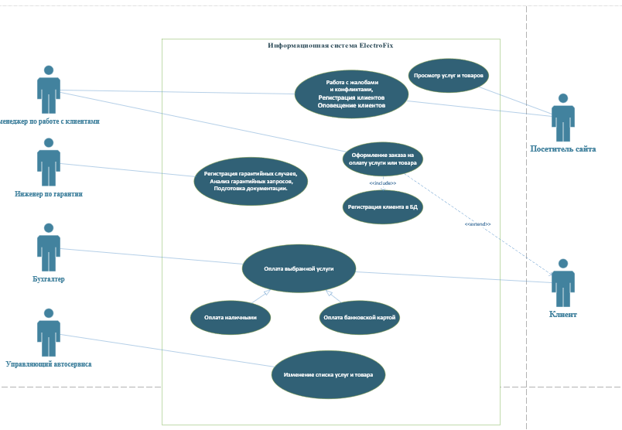

Рисунок 1. Диаграмма прецедентов.

На диаграмме отображаются различные действия, которые акторы могут выполнить в системе, а также связи между этими действиями. Прецеденты представляют собой отдельные сценарии использования системы, описывающие, как пользователи взаимодействуют с системой для достижения определенной цели.

Работники автосервиса являются неотъемленной частью всего сервиса, они должны быть профессионалами в своем деле, иначе у автосервиса буду много проблем.

Акторами в данной системе являются управляющий автосервиса, менеджер по работе с клиентами, инженер по гарантии, бухгалтер, посетитель сайта и клиент, которые выполняют определенные действия в системе.

Диаграмма прецедентов позволяет лучше понять потребности пользователей и определить функциональности, которые должны быть реализованы в системе. Это помогает разработчикам и дизайнерам создать удобный и эффективный пользовательский интерфейс, а также определить необходимые функции и их взаимодействие для успешного функционирования информационной системы для автосервиса.

1. **Диаграмма базы данных Кроу ногу нотации.**

Диаграмма базы данных в нотации кроу ноги представляет собой графическое изображение структуры базы данных автосервиса. Эта диаграмма используется для визуализации взаимосвязей между таблицами и сущностями в базе данных.

Целью создания диаграммы базы данных является упрощение процесса разработки и анализа базы данных, а также обеспечение более эффективного и понятного взаимодействия между разработчиками и пользователями базы данных.

Нотация кроу ноги часто используется для создания диаграмм баз данных, так как она предоставляет интуитивно понятное представление о связях между таблицами и сущностями. Она основана на построении ER-диаграмм и содержит такие элементы, как сущности, атрибуты, связи и ключи.

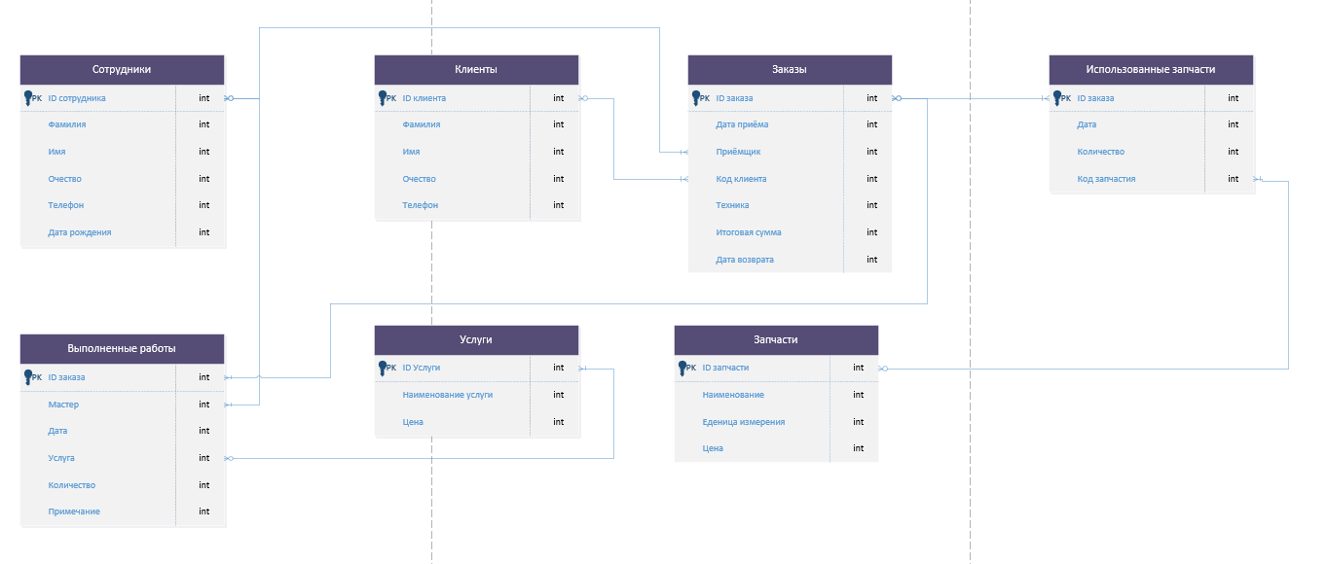

Рисунок 2. Диаграмма базы данных Кроу ногу нотации.

Диаграмма базы данных в нотации кроу ноги может включать следующие основные элементы:

* Сущность: представляет собой объект или понятие, которое имеет уникальную идентификацию в базе данных. Например, сущностями в автосервисе могут быть "клиенты", "автомобили", "работники" и т.д.
* Атрибут: представляет собой характеристику или свойство сущности. Например, для сущности "клиент" атрибутами могут быть "имя", "адрес", "номер телефона" и т.д.
* Связь: представляет собой отношение между двумя или более сущностями. Например, связь между сущностями "клиент" и "автомобиль" может описывать факт того, что один клиент может иметь несколько автомобилей.
* Ключ: представляет собой уникальный идентификатор сущности, который используется для его идентификации и связывания с другими сущностями. Например, для сущности "клиент" ключом может быть его уникальный номер или идентификатор.

Диаграмма базы данных в нотации кроу ноги важна для эффективного проектирования, анализа и разработки базы данных автосервиса. Она помогает представить структуру и связи в базе данных.

1. Основная команда автосервиса.

Мы рассмотрим различных специалистов, которые составляют команду автосервиса для электромобилей. Они вносят свой вклад в обеспечение безопасности, надежности и функциональности электромобилей. Давайте рассмотрим основную команду специалистов и то, чем они занимаются:

* **Электрики:** эти специалисты занимаются диагностикой и ремонтом электрических систем в электромобилях, включая системы зарядки, электронику и различные электрические компоненты.
* **Механики:** механики, специализирующиеся на электромобилях, могут выполнять различные ремонтные работы, включая замену тормозных колодок, подвески, приводов и других механических компонентов.
* **Специалисты по аккумуляторам**: эти сотрудники занимаются обслуживанием и ремонтом аккумуляторных систем в электромобилях, включая проверку и замену аккумуляторных ячеек.
* **Специалисты по диагностике:** эти специалисты используют специализированное оборудование для диагностики проблем с электрическими системами в электромобилях и определения неисправностей.
* **Инженеры по программному обеспечению**: в электромобилях большую роль играют программные компоненты, такие как системы управления, автопилот и различные приложения. Инженеры по программному обеспечению отвечают за разработку и обновление программного обеспечения электромобилей.
* **Консультанты и менеджеры по обслуживанию клиентов:** эти сотрудники обеспечивают общение с клиентами, принимают и отслеживают заказы на обслуживание и ремонт электромобилей, а также предоставляют консультацию и помощь клиентам в решении вопросов, связанных с их электромобилями.

По итогу ПО автосервиса ElectroFIX значительно упростит и повысит эффективность работы автосервиса. Более того, оно обеспечит высокое качество обслуживание электромобилей.

**Анализ разработанных программных продуктов в области автосервиса для электромобилей.**

Перед началом разработки собственного программного обеспечения для автосервиса, который предназначен только для электромобилей, произведем исследования аналоговых приложений. Рассмотрим три следующих примера и узнаем функции аналогов, а также их преимущества и недостатки:

***Описание автосервиса электромобилей***

***Пример автосервиса***

**“ELECROMOBLI”**

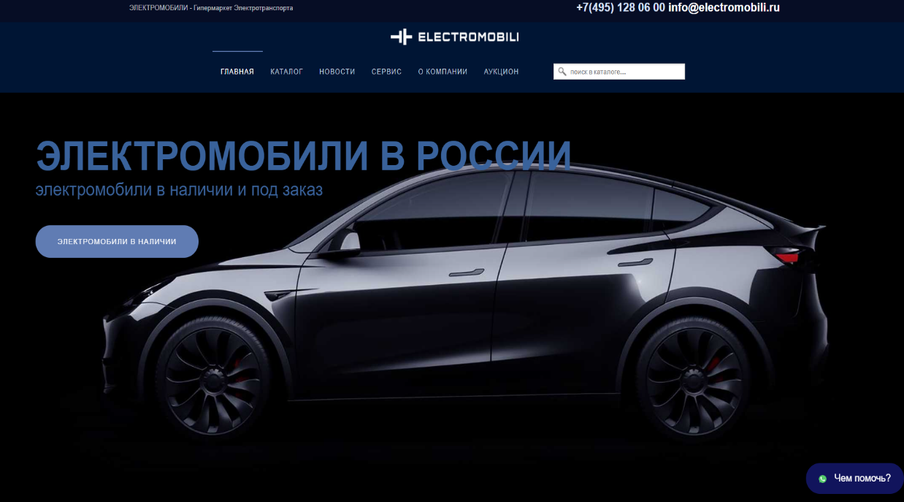

**Основная цель сайта:**

* + Предоставить посетителям полную и достоверную информацию о доступных электромобилях. Это может быть полезно для тех, кто интересуется покупкой такого автомобиля или просто хочет быть в курсе последних тенденций в автомобильной индустрии.

На главной странице сайта можно увидеть разделы с различными моделями электромобилей, представленными их фотографиями и кратким описанием. Каждая модель имеет свою отдельную страницу, где можно получить более подробную информацию о ней, такую как спецификации, технические характеристики, возможные варианты комплектации и цены, а также сайт предоставляет нам ремонт и обслуживание электромобилей.

Также на сайте можно ознакомиться с новостями из мира электромобилей, актуальной информацией о событиях и промо-акциях.

Помимо этого, можно найти полезные статьи и обзоры, которые помогут пользователям разобраться в особенностях электромобилей, их преимуществах и недостатках.

Сайт имеет простой и интуитивно понятный дизайн, что делает его удобным в использовании. В целом, сайт является хорошим источником информации об электромобилях, предоставляющим широкий спектр данных для потенциальных покупателей и любознательных пользователей.

**Преимущества сайта:**

* + Широкий ассортимент: на сайте представлены различные модели электромобилей, что позволяет пользователям выбрать наиболее подходящую им опцию.
  + Информативность: сайт содержит полезные сведения о каждой модели, включая описание технических характеристик, изображения, видеообзоры и отзывы потребителей.
  + Удобный интерфейс: навигация по сайту простая и интуитивно понятная, что облегчает поиск и выбор товара.
  + Возможность оформления заказа онлайн: пользователи имеют возможность оформить покупку электромобиля напрямую через сайт, без необходимости посещения физического магазина.
  + Возможность задать вопрос консультанту: сайт предоставляет возможность связаться с консультантом и получить подробную информацию о товарах.

**Недостатки сайта:**

* Ограниченная информация: иногда сайт может не содержать полного набора данных о каждом товаре, что может затруднить принятие решения о покупке.
* Отсутствие возможности сравнения: на сайте нет функции сравнения нескольких моделей электромобилей одновременно, что может вызвать неудобство при выборе.
* Ограничение географической доставки: сайт может ограничиваться доставкой только в определенные регионы, что может быть неудобно для потенциальных покупателей в других местах.
* Отсутствие подробной информации о гарантии и сервисном обслуживании: сайт может не содержать достаточно информации о гарантийных условиях и сервисном обслуживании электромобилей.
* Возможные задержки в обработке заказов: из-за высокой популярности и спроса на электромобили, сайт может иметь задержки в обработке и доставке заказов.

**Описание автосервиса электромобилей**

**Пример автосервиса**

**“** **ElectrolLab”**

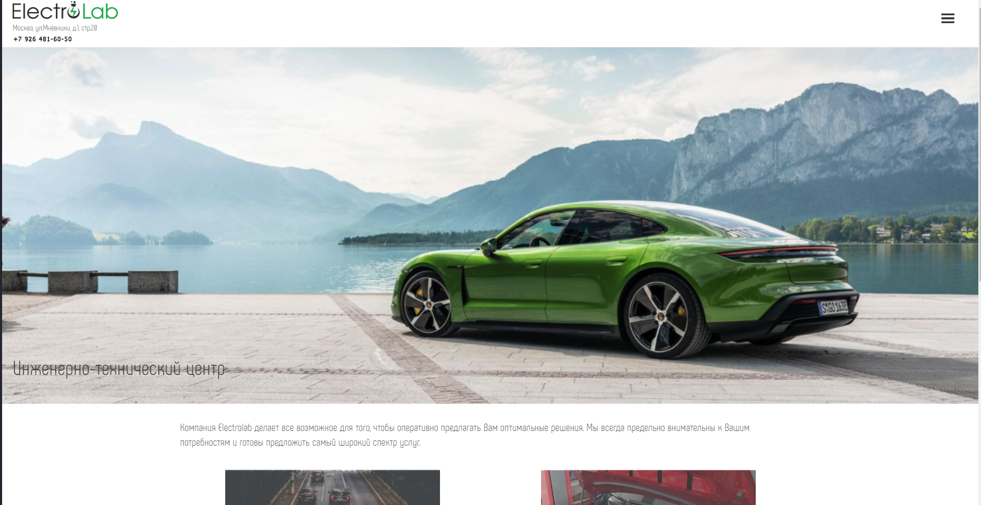

**Основная цель сайта:**

* Предоставление информации о различных технологиях и их применении в современном мире. Сайт предлагает новости, статьи, обзоры и руководства по различным областям технологий, включая электронику, программирование, робототехнику и другие.

Electrolab сайт предоставляющая сервисные услуги для электромобилей.

Визуально сайт выглядит современно и профессионально. Он имеет удобный дизайн, с простым навигационным меню, что делает его легким в использовании для пользователей.

Главная страница содержит краткое введение о компании и фокусируется на предлагаемых сервисах. Он предоставляет информацию о различных видах услуг, которые компания оказывает, таких как ремонт и обслуживание электронного оборудования, проведение технических исследований и консультаций, проведение мобильного сервиса, а также диагностики и ремонта высоковольтных систем.

Сайт также предоставляет контактные данные, чтобы потенциальные клиенты могли связаться с компанией. Он содержит информацию о местонахождении, часах работы, телефонных номерах и электронной почте.

Страница с сервисами имеет дополнительные подробности о каждом из предлагаемых сервисов. Здесь приведено описание услуг, а также предоставлены примеры работ для иллюстрации.

**Преимущества сайта:**

* Информативность: сайт предлагает подробную информацию о сервисных услугах, предлагаемых Electrolab. Здесь можно найти информацию о ремонте и обслуживании электроники, калибровке приборов и других услугах компании.
* Пользовательский интерфейс: Сайт имеет простой и интуитивно понятный пользовательский интерфейс, который делает навигацию по сайту легкой и удобной.
* Удобный контакт: на сайте имеется контактная информация, позволяющая быстро связаться с представителями компании Electrolab для получения дополнительной информации или оформления заявки на сервисное обслуживание.
* Раздел FAQ (Frequently Asked Questions): на сайте имеется раздел, где можно найти ответы на наиболее часто задаваемые вопросы о сервисных услугах компании Electrolab.

**Недостатки сайта:**

* Ограниченная информация: сайт предлагает ограниченную информацию о ценах на сервисные услуги. Более детальные сведения о стоимости могут требовать дополнительного общения с представителями компании.
* Отсутствие онлайн-бронирования: на сайте не предоставляется возможность онлайн-записи на сервисное обслуживание, что может быть неудобным для некоторых пользователей. Необходимо связаться с представителями компании для уточнения доступных дат и времени.
* Отсутствие отзывов: на сайте отсутствуют отзывы или рейтинги от предыдущих клиентов, что может усложнить принятие решения о выборе сервисного центра.

**Описание автосервиса электромобилей**

**Пример автосервиса**

**“** **EVC Group”**

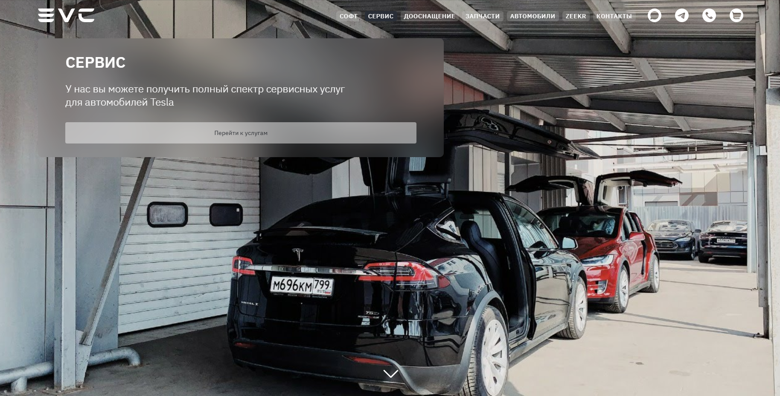

**Основная цель сайта:**

* Основной целью данного сайта является информирование пользователей о гибридных автомобилях, предоставление им полезной информации и возможность обратиться за услугами в этой области в Москве.

Сайт является официальным сайтом компании EVC Group, которая предлагает услуги в области электротехники и электроинженерии.

На главной странице сайта представлены основные сферы деятельности компании, а именно: проектирование и строительство энергоэффективных зданий, производство и монтаж электрооборудования, разработка программного обеспечения для автоматизации систем управления, а также консультирование и обучение в области электротехнологий.

Также сайт предоставляет услуги ремонта для электромобилей, такие как ремонт HV и устранение неисправностей, кузовной ремонт, программные работы и техническое обслуживание.

Сайт имеет удобную навигацию, что позволяет пользователям быстро найти необходимую информацию. На каждой странице представлены подробные описания услуг, основные преимущества компании, а также контактная информация для связи.

Также на сайте есть раздел с портфолио, где представлены реализованные проекты компании, что позволяет клиентам ознакомиться с предыдущим опытом работы EVC Group.

В целом, сайт EVC Group выглядит современным, информативным и профессиональным. Он предоставляет всю необходимую информацию о компании и ее услугах, что помогает привлекать потенциальных клиентов и установить им доверие.

**Преимущества сайта:**

* Разнообразие услуг: EVC group предлагает широкий спектр услуг в сфере электрических транспортных средств, включая их проектирование, производство, установку зарядных станций и обслуживание.
* Опыт и экспертиза: Компания имеет более 10 лет опыта в разработке и реализации проектов по продвижению электрической мобильности, что гарантирует высокое качество услуг.
* Инновационные решения: EVC group постоянно следит за последними тенденциями в области электрической мобильности и применяет новейшие технологии и инновационные подходы в своей работе.

**Недостатки сайта:**

* Ограниченная география: EVC group может быть доступна только в определенных регионах, что может ограничить ее использование для некоторых клиентов.
* Высокая стоимость: Услуги EVC group могут быть дороже по сравнению с другими поставщиками, что может сделать их менее доступными для некоторых клиентов.